Дидактическая игра «Елочка»
Цель: формировать у детей умение различать основные цвета: красный, жёлтый, зелёный и синий, развивать мелкую моторику рук.
Материал: ёлочки, прищепки зелёного, желтого, красного и синего цвета.
Ход игры: Воспитатель читает стихотворение:
Скоро-скоро Новый год -
Праздник к нам с тобой придёт.
Гости к нам уже спешат,
Чтоб порадовать ребят.
Кто-то из лесу спешит,
За окном уже шуршит.(Прислушиваются)
Вся пушистая, в иголках,
А зовут ту гостью.( Ёлка.)
Воспитатель показывает заготовку ёлочки: "Какая красивая Ёлочка к нам пришла! Ребята, пока ёлочка шла к нам в гости, она потеряла иголочки. Давайте ей сделаем новые иголочки. Из чего мы можем сделать ей иголочки? "(Варианты детей). (Воспитатель достает ведерки с прищепками зелёного, желтого, красного и синего цвета).
- А что у меня в ведерках? (Прищепки)
- Давайте мы ей сделаем иголочки из прищепок.
- Какого цвета наша Ёлочка? (Зелёного)
- А какого цвета сделаем иголочки? (Зелёного)
(Дети выбирают ведерко с зелеными прищепками, если они ошибаются, то воспитатель их поправляет, затем они крепят прищепки на ёлочку)
Дидактическая игра «Ёжики»
Цель: закреплять знание цветов (желтый, синий, зелёный, красный), развивать мелкую моторику рук и доброжелательное отношение к животным.
Материал: ёжики четырех цветов (красного, зелёного, синего и жёлтого), прищепки тех же цветов.
Ход игры: В гости к детям приходят ежики. Непослушные зверята перепутали свои иголки и теперь не могут разобраться для какого ежика какие иголки.
- Давайте поможем ёжикам подобрать для них иголки. Какого цвета ёжик, такого цвета и будут иголочки на нём.

(Дети прикрепляют прищепки к ёжикам)
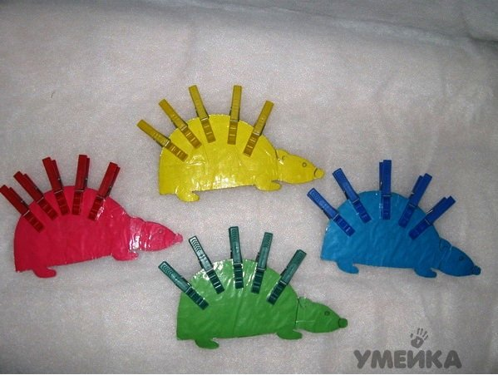

Дидактическая игра «Собери игрушку»
Цель: способствовать формированию у малышей умению правильно собирать целое изображение из отдельных кусочков, определять различные цвета предметов.
Материал: картинки игрушек разрезанные пополам и целые (образцы).
Ход игры:
Воспитатель перед ребенком раскладывает разрезанные изображения игрушек.
−Ребята, кукла Маша нам сегодня принесла картинки игрушек. Но вот по дороге с картинками приключилась беда. Мальчик по имени Коля отобрал картинки у куклы Маши и разрезал их на две половинки. Кукла Маша очень сильно плачет и просит вас ей помочь.
−Поможем ей?
−Давайте соберем картинки.
(Дети собирают картинки, сравнивают их с образцом. Затем называют игрушки, которые изображены на картинках и называют основные цвета).
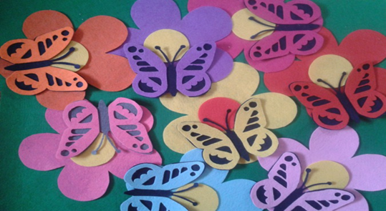
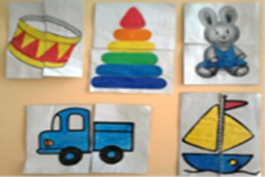

Дидактическая игра «Бабочки»
Цель: закреплять знание цветов (желтый, синий, зелёный, красный), развивать мелкую моторику рук.
Материал: изображение поляны с цветочками (красного, синего, зеленого и желтого цвета), бабочки (красного, синего, зеленого и желтого цвета).
Ход игры:
У каждого ребенка по бабочке.
Воспитатель просит детей спрятать бабочек, и объясняет как это сделать(надо посадить бабочку на цветок такого же цвета). Воспитатель спрашивает малышей:
-Куда ты посадил бабочку? (На красный цветок).
Затем воспитатель просит посадить бабочек под цветочки. Красную бабочку на красный цветочек, синюю бабочку под синий цветочек и т.д.
-Куда посадил желтую бабочку? (На желтый цветочек).
Если ребенок не отвечает на вопросы, воспитатель проговаривает ответ за него.

Дидактическая игра «Волшебный мешочек»
Цель: закреплять умение детей называть овощи и их цвет; развивать зрительную память, внимание.
Материал: «волшебный мешочек», овощи (огурец, помидор, капуста, перец-зелёный и жёлтый.
Ход игры:
Воспитатель предлагает детям по очереди извлечь из «волшебного мешочка» овощ, назвать его и цвет. Воспитатель может предложить, не глядя в мешочек, найти то, что он скажет. Поочередно играют все дети.
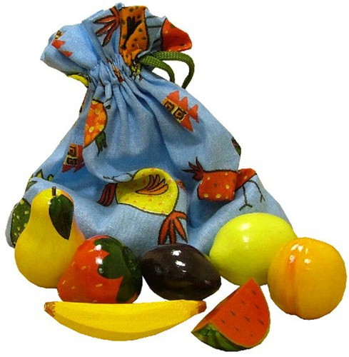

Дидактическая игра «Подбери для чашки блюдце»
Цель: закреплять знание цветов (желтый, синий, зелёный, красный), развивать мелкую моторику рук.
Материал: блюдца четырех цветов (красного, зелёного, синего и жёлтого), кружки тех же цветов.
Ход игры:
Воспитатель сообщает детям о том, что в гости к ним придет кукла Маша и предлагает устроить для Маши чаепитие.
-Ребята, что нужно для чаепития? (Чай, чашки, блюдца).
Воспитатель приносит на подносе посуду (блюдца, чашки) и чай и просит детей помочь накрыть на стол.
- Ребята, чтобы стол был накрыт правильно, чашки и блюдца должны совпадать по цвету.
Дети выполняют задание.
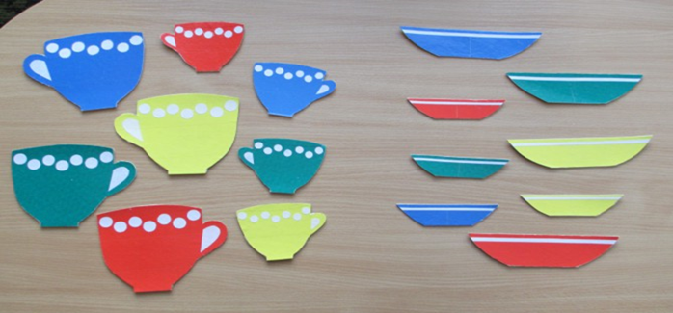

Дидактическая игра «Подбери цвет к предмету»
Цель: знакомить детей с четырьмя основными цветами, упражнять в умении соотносить цветовые карточки с цветом предмета.
Материалы: карточки с разными цветами, карточки с изображением предметов.
Ход игры:
Дети берут по одной цветной карточке, каждый ребенок должен из предложенных картинок выбрать изображение того предмета, который соответствует его цвету.

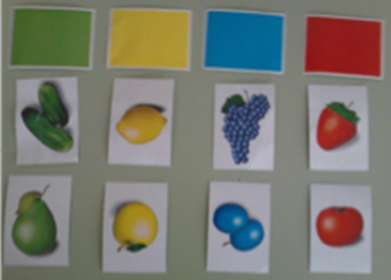

Дидактическая игра «Наряди елочку»
Цель: упражнять в различении двух (четырёх) основных цветов, формы: круг; развивать мелкую моторику, координацию движений рук, создать радостное настроение.
Материалы: кружочки четырёх основных цветов, четыре елочки.
Ход игры:
Взрослый предлагает игровую ситуацию: «Ёлочка собралась на праздник. Поможем ей нарядиться. Украсим её шарами». Задаёт вопросы: «Какая это форма? Какого цвета этот кружочек?»
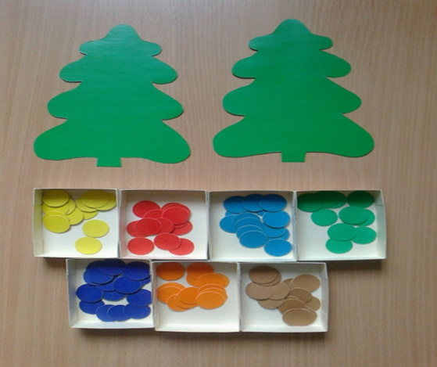

Дидактическая игра «Варежки»
Цель: упражнять в различении и назывании четырёх основных цветов, формы: квадрат, круг; в умении соотносить цвет, развивать мелкую моторику, координацию движений рук.
Материалы: карточки с варежками, кружочки и квадратики четырёх основных цветов.
Ход игры:
Взрослый предлагает подобрать кружочки и квадратики в соответствии с цветом варежки, задаёт вопросы: «Что это? Какая форма? Какого цвета?»
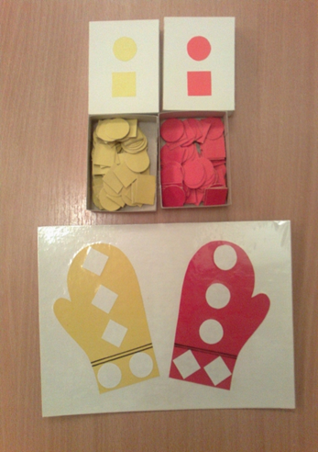
Дидактическая игра «Пересыпалочки»
Цель: обогащать сенсорные ощущения детей, упражнять в орудийных действиях: в умении пересыпать крупу ложкой, создать радостное настроение, развивать мелкую моторику, координацию движений руки.
Материал: большой контейнер с крупой, ложка, банка или кастрюлька, кукла.
Ход игры:
Взрослый создаёт игровую ситуацию:
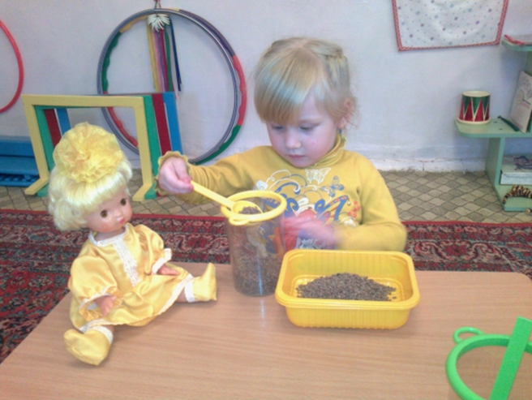
-Кукла пришла с прогулки, она хочет есть! Давай сварим ей кашу! Насыпай крупу в кастрюльку (в баночку!)

